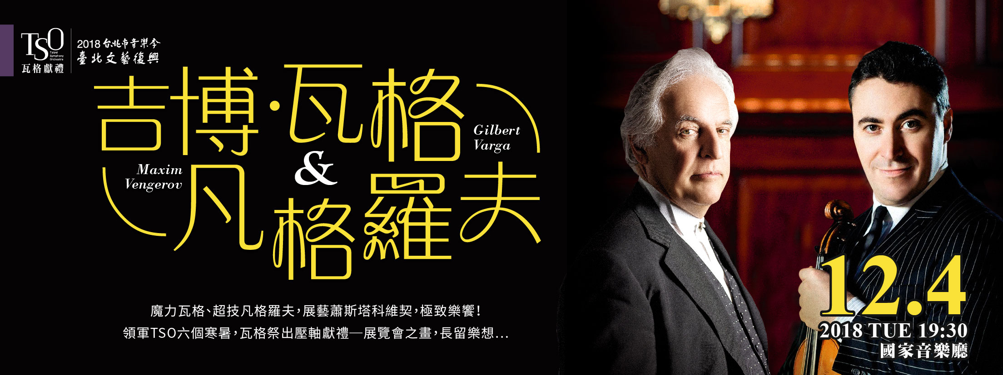2018臺北市音樂季【瓦格獻禮】《吉博‧瓦格與凡格羅夫》
【北北基市政府員工專屬限時優惠訂票單】
姓名 |  |  |  |  | 填寫日期 |  | 107年 月 日
服務單位 |  |  |  |  | 科組室
辦公室電話/分機 |  |  |  |  | 手機
演出日期/地點/票價 |  | 800元  *恕不折扣 | 1200元  960元 | 1600元  1280元 |  | 2000元  1600元 |  | 2400元  1920元 | 3000元  2400元
12月4日（二）19:30 | 國家音樂廳
票價小計： 元 × 張= 總共 元

【取票、付款方式】
□親至北市交辦公室取票付現(請攜此訂票表，週一~週五，09:00-12:00、13:30-17:00)
□音樂會寄票處現場付現金取票(音樂會當日開演前40分鐘起，於國家音樂廳信義路側G樓1號門售票口旁「臺北市立交響樂團櫃台」取票，近捷運中正紀念堂站)。
- 請用藍、黑筆正楷書寫，詳細填妥後於11/30(五)前將此訂票表傳真至
FAX/ 02-2577-8244。
- 傳真後請立即來電確認 (Tel / 02- 2578-6731分機723 羅先生)
- 親領票券請親至本團（臺北市八德路三段25號7樓），需以現金方式付款。
- 回傳方式：填寫完畢後請將表格以傳真方式回傳至(02) 2577-8244，或E-Mail至josephluotso93@gmail.com

如有疑問，歡迎來電諮詢專人：臺北市立交響樂團研究推廣組羅元谷先生
電話：(02) 2578-6731分機723 Email: josephluotso93@gmail.com

被譽為「百年難得一件的奇才」俄國小提琴家 凡格羅夫 來了！
超技凡格羅夫+魔力瓦格，堅強陣容華麗演出，
錯過這場機會不再，樂迷們千萬別留下遺憾！

1974 年出生的俄國小提琴家麥可辛．凡格羅夫，從小就被視為「百年難得一見」的音樂奇才。五歲開啟小提琴獨奏家之路，師事俄國小提琴家琳娜．托恰尼科娃與小提琴大師扎克哈爾．布隆。十歲贏得維尼奧夫斯基小提琴大賽金獎、十六歲贏得卡爾·弗雪小提琴大賽首獎之後獲獎無數，幾乎無人能敵。曾獲葛萊美獎肯定的凡格羅夫現已是當代最優秀的音樂家之一。

